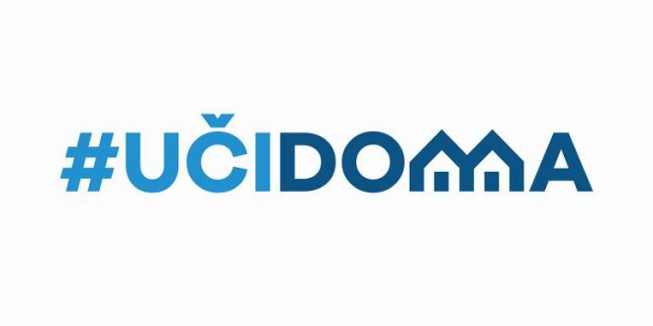
SEDMIČNI PLAN RADA PO PREDMETIMA ZA PERIOD 23.03.2020. – 27.03.2020.
RAZRED I PREDMET: _VIII HEMIJA__________ NASTAVNIK/CI: _Dragana Milićević_______

DAN | ISHODI | AKTIVNOSTI | SADRŽAJ/POJMOVI | NAČIN KOMUNIKACIJE
PONEDELJAK
23.03.2020.
UTORAK
24.03.2020.
SRIJEDA
25.03.2020.
ČETVRTAK  26.03.2020. | Tokom učenja učenik će moći da:  - objasni strukturu soli,  - piše opštu molekulsku formulu soli i formule soli na osnovu valence metala i kiselinskog ostatka,  - izvodi imena soli iz naziva kiselina,  - navede podjelu i vrste soli i uobičajene nazive nekih soli | Učenici uz pomoc sadrzaja na google ucionici i ucidoma.me savladavaju strukturu soli, formule soli i izvode imena soli iz naziva kiseline | Soli, struktura, osobine, primjena, dobijanje soli, neutralizacija, disocijacija soli. | VAJBER GRUPE I GOOGLE UCIONICA  ( 7MI CAS HEMIJA)
PETAK
27.03.2020.

POVRATNA INFORMACIJA U TOKU SEDMICE

